Mystery Elves

Mystery Elves este un slot video cu 5 role cu simbol Wild și simbol bonus, care declanșează funcția Hold and Win cu funcții Mystery.
Jocul are 10 linii fixe de plată.
Câștigurile pe linia de plată se plătesc de la stânga la dreapta.
Simbolurile Scatter sunt plătite pentru orice poziție o au pe ecran.
Este plătit doar cel mai mare câștig de pe linia de plată sau per combinație de tip scatter.
Câștigurile Scatter sunt adăugate la câștigurile de pe linia de plată.
Câștigurile pe linia de plată sunt adăugate.
Combinațiile câștigătoare și plățile sunt făcute conform Tabelului de plată.
Câștigul maxim posibil într-o rundă de joc este [per operator].
Funcționarea defectuoasă anulează toate plățile și jocurile.

Limite De Joc
Pariuri permise: per operator
Câștig maxim: per operator
Plățile (media teoretică de returnare la jucător): 95.01%(joc) + 1% (Synot Progressive Bonus)
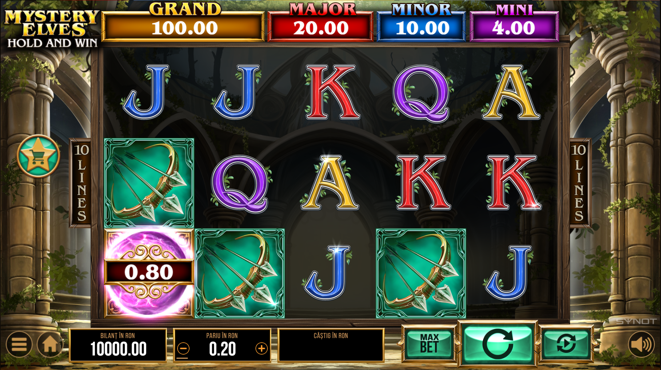
Panoul pentru Interfața Jucătorului (User Interface-UI) este localizat în partea de jos
a ecranului.

Linii De Plată
Jocul are 10 linii fixe de plată.

1 | 2 | 3 | 4 | 5
6 | 7 | 8 | 9 | 10

Simbolul Wild
Simbolul Wild înlocuiește toate simbolurile, exceptând simbolul Bonus.

Hold and Win
În timpul jocului de bază și al funcției Hold and Win, simbolurile bonus pot avea fie o valoare de la 1x la 18x pariul total, fie una dintre cele două funcții suplimentare Mystery.
Simbolul Mystery Bonus acordă aleatoriu un câștig Special (MINI, MINOR, MAJOR, GRAND) conform Tabelului de plăți.
Simbolul Bonus multiplicator înmulțește orice alte simboluri Bonus cu o valoare aleatorie, conform Tabelului de plăți.
Simbolurile GRAND Bonus și Bonus Multiplicare cu valorile x5, x4 și x3 nu pot apărea simultan.
Funcția Mystery și Multiplicare se activează la sfârșitul funcției.
După evaluare, Bonusul Mystery și Bonusul de Multiplicare se transformă într-un simbol Bonus cu valoare.
Simbolurile Bonus își acordă plățile numai în timpul funcției Hold and Win. 6 sau mai multe simboluri Bonus, care apar oriunde pe role, declanșează opțiunea Hold and Win cu 3 respin-uri inițiale. Simbolurile Bonus care au declanșat opțiunea Hold and Win vor rămâne în loc pe role, cât timp opțiunea este activată. Dacă orice simbol Bonus nou apare pe role în acest timp, el va rămâne pe loc iar numărătoarea respin-ului va fi resetată la 3 respin-uri. Opțiunea Hold and Win se încheie dacă niciun simbol Bonus nu mai apare pe role în timpul respin-urilor, sau dacă toate cele 15 poziții sunt ocupate de simboluri Bonus. Toate rolele pline de simboluri Bonus acordă x2. Câștigurile din urma opțiunii Hold and Win sunt adăugate și oferite la sfârșitul desfășurării opțiunii. În timpul opțiunii Hold and Win va fi folosit un set diferit de role.

Cumpără opțiune


În timpul jocului de bază, jucătorul poate cumpăra opțiune Hold and Win pentru valoarea de 70x pariul selectat. Prin cumpărarea opțiunii, un spin este declanșat automat. Rolele se opresc cu un minim garantat de 6 simboluri Bonus pe ele, care premiază opțiunea Hold and Win.

Gamble
Poți paria orice câștig care nu depășește suma de [per operator].
Opțiunea Gamble este bazată pe cărți de joc și este necesară ghicirea culorii următoarei cărți arătate.
Ghicirea corectă dublează câștigul; ghicirea greșită cauzează pierderea câștigului.
Câștigul poate fi jucat cu opțiunea Gamble până la ghicirea greșită sau când o limită este atinsă.
Colectarea câștigului încheie opțiunea Gamble.
Puteți folosi opțiunea ÎNJUMĂTĂȚIRE pentru a credita jumătate din câștigul dumneavoastră către bilanț și joacă restul cu opțiunea Gamble. Nu se poate folosi opțiunea gamble în timpul Hold and Win.
Cărțile arătate nu afectează rezultatul rundei Gamble. Poți paria de [per operator] ori în timpul unei opțiuni de joc.
Joker-ul substituie orice culoare.

SYNOT Progressive BonusTM
SYNOT Progressive BonusTM este un joc bonus progresiv, cu 4 niveluri. Fiecare nivel progresiv este reprezentat de un simbol:

 | DIAMOND
 | GOLD
 | SILVER
 | BRONZE
Fiecare nivel SYNOT Progressive BonusTM constă, de la stânga la dreapta, din următoarele: Simbol de nivel, Valoare Numerică, Monedă. Pentru a vedea istoricul pentru Bonusul Progresiv, treci peste/ apasă fereastra de nivel pentru a afla această informație, vor apărea: data celui mai mare câștig, numărul total de câștiguri, data celui mai recent câștig. Orice Pariu de Jucător care se califică, va crește valoarea nivelurilor Bonusului Progresiv.
Această creștere este calculată pe baza unui procent din fiecare pariu curent. Nicio sumă nu este luată din pariul jucătorului.
Bonusul este declanșat aleatoriu după colectarea câștigurilor de la un singur joc încheiat. Un Bonus Progresiv declanșat garantează un câștig pentru unul dintre nivelurile bonus. Bonusul este jucat în fața jocului principal și nu îl va închide pe acesta. Opțiunea Autoplay se va opri atunci când Bonusl Progresiv este declanșat. După ce jucătorul a fost premiat cu Bonusul, se revine la jocul inițial.
Jocul Bonus mută jucătorul pe rola pentru Bonusul Progresiv, iar jucătorul poate câștiga după spin, unul din cele 4 nivele ale bonusului. După ce rola se oprește, vei vedea ce nivel ai câștigat prin simbolul corespunzător nivelului. Șansa să declanșezi un joc Bonus Progresiv crește cu cât pariul este mai mare.
Orice pariu de calificare are o șansă de a câștiga cel mai mare nivel de bonus al jocului SYNOT Progressive BonusTM.
În cazul în care este premiat unul dintre nivele de câștig din jocul, atunci toți jucătorii care joacă unul din jocurile de brand SYNOT Progressive BonusTM vor fi notificați pe ecrane.
Nivelul câștigător va apărea cu lumină intermitentă, arătând suma câștigată, apoi resetându-se la noua sa valoare.
Nu sunt posibile câștiguri SYNOT Progressive BonusTM simultane, atunci când o rundă de joc revendică un anumit câștig SYNOT Progressive BonusTM, jocul se asigură că nici o altă rundă de joc nu revendică același câștig.
În cazul întreruperii SYNOT Progressive BonusTM, toate nivelurile SYNOT Progressive BonusTM sunt respinse.
SYNOT Progressive BonusTM nu poate fi declanșat în timpul jocului SYNOT Free Round Bonus.
Suma câștigată din SYNOT Progressive BonusTM nu poate fi jucată în jocul Gamble.

Tabel de plată
Grafică | Descriere | x pariu total  (5x) | x pariu total  (4x) | x pariu total  (3x)
 | W  (Simbolul Wild) | 100x | 30x | 10x
 | Fecioară elfică | 100x | 30x | 10x
 | Elf | 50x | 15x | 5x
 | Inel | 25x | 12x | 4x
 | Harpă | 20x | 6x | 3x
 | Arc și săgeți | 20x | 6x | 3x
 | A | 8x | 4x | 2x
 | K | 8x | 4x | 2x
 | Q | 6x | 2x | 1x
 | J | 6x | 2x | 1x

Simbolurile Bonus
Grafică | Descriere | x pariu total (5x)
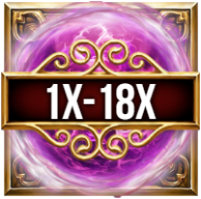 | Bonus | 1x, 2x, 4x, 5x, 8x, 10x, 12x, 15x, 16x, 18x
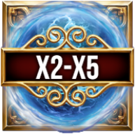 | Bonus Multiplicare | x2, x3, x4, x5
 | Bonus Mystery | Acordă aleatoriu unul dintre cele 4 câștiguri Speciale.
 | Bonus MINI | 20x
 | Bonus MINOR | 50x
 | Bonus MAJOR | 100x
 | Bonus GRAND | 500x

Butoane
 | MENIU butonul deschide meniul jocului.
 | Butonul ISTORIC JOC deschide pagina de istoric a jocului.
 | SETĂRI butonul deschide căsuța de dialog pentru Setări.
 | QUICK SPIN comută la oprirea rapidă automantă a rolelor, pentru Pornit sau Oprit.
 | AJUTOR butonul deschide pagina de ajutor.
 | TABEL DE PLATĂ butonul deschide Tabelul de plăți.
 | Butonul HOME închide jocul și adăugă la bilanțul de câștig orice câștig necolectat, dacă este posibilă colectarea acestuia.
 | BILANȚ câmpul afișează bilanțul dumneavoastră curent.
 | PARIU controlul afișează suma de pariu curent și poate fi folosit pentru a ajusta pariul.
 | CÂȘTIG câmpul afișează plațile câștigate în runda de joc curentă.
 | PARIU MAXIM butonul ajustează pariul la setarea sa maximă, in funcție de bilanțul tău.
 | GAMBLE butonul pornește opțiunea Gamble. Aceasta este disponibilă în cazul unui câștig, dacă limita nu a fost atinsă.
 | SPIN butonul permite jucarea jocului la setările curente de pariu.
 | STOP butonul oprește rapid rolele. Este disponibil când rolele se învârt.
 | Butonul ENTER pornește opțiunea de Hold and Win.
 | Butonul RETURN duce jucătorul la jocul de bază.
 | BARA DE SPAȚIU poate fi folosită ca buton de SPIN, STOP, ENTER sau RETURN.
 | Apăsarea butonului AUTOPLAY deschide setările pentru Autoplay.
 | AUTOPLAY STOP butonul oprește Autoplay.
 | COLECTEAZĂ butonul creditează câștigul către bilanțul dumneavoastră. Este disponibil după fiecare câștig, dacă nu este în modul Autoplay, și în timpul Gamble.
 | SUNET butonul comută volumul sunetului.
 | CUMPĂRĂ OPȚIUNE fereastra deschide căsuța de dialog Cumpără opțiune.
Orice buton și/sau domeniu menționat mai sus poate fi sau nu disponibil jucătorului, în funcție de setările operatorului.

INFORMAȚII ADIȚIONALE
Media teoretică de returnare la jucător este de 85.01%, 86.51%, 88.01%, 89.01%, 90.01%, 91.01%, 92.01%, 93.01%, 94.01%, 95.01%, 96.01%, 97.01%, 97.90%.
Funcţionarea defectuoasă anulează toate plăţile şi jocurile.

